EJERCICIO 12
1.Enunciado del problema
En un gimnasio, construya un algoritmo que lea un volumen en litros (real). Use la constante literal 1000. Calcule la equivalencia en mililitros con la expresion aritmetica (litros * 1000) y asignela a ml. Evalúe la expresion relacional (ml >= 0). Muestre por pantalla 'X litros equivalen a Y ml'. Adicionalmente, calcule el porcentaje del resultado respecto a un valor de referencia. Justifique el tipo de dato simple elegido para cada variable.
2.Análisis del problema
1. Datos de entrada
- litros: volumen expresado en litros, ingresado por teclado (tipo real).
2. Proceso
- Leer el volumen en litros.
- Utilizar la constante literal 1000 para realizar la conversión.
- Calcular la equivalencia de litros a mililitros:
$$ml=litros*1000$$
4. Evaluar la expresión relacional:
$$ml>=0$$
- Definir un valor de referencia de 5000.0.
- Calcular el porcentaje del resultado respecto al valor de referencia:
$$porcentaje=\frac{ml}{referencia}*100$$
- Mostrar por pantalla la equivalencia de litros a mililitros.
- Mostrar el resultado de la expresión relacional y el porcentaje calculado.
3. Datos de salida
- Equivalencia del volumen ingresado de litros a mililitros.
- Resultado de la expresión relacional ml >= 0 (1 verdadero, 0 falso).
- Porcentaje del resultado respecto al valor de referencia.

4. Variables a utilizar
Variable | Tipo de dato | Justificación
litros | float | Permite almacenar el volumen ingresado con valores decimales.
ml | float | Almacena la conversión a mililitros y permite representar decimales.
referencia | float | Almacena el valor de referencia de 5000.0.
valido | int | Almacena el resultado de la expresión relacional ml >= 0 (1 verdadero, 0 falso).
porcentaje | float | Almacena el porcentaje calculado, que puede contener valores decimales.

3. Diagrama de flujo

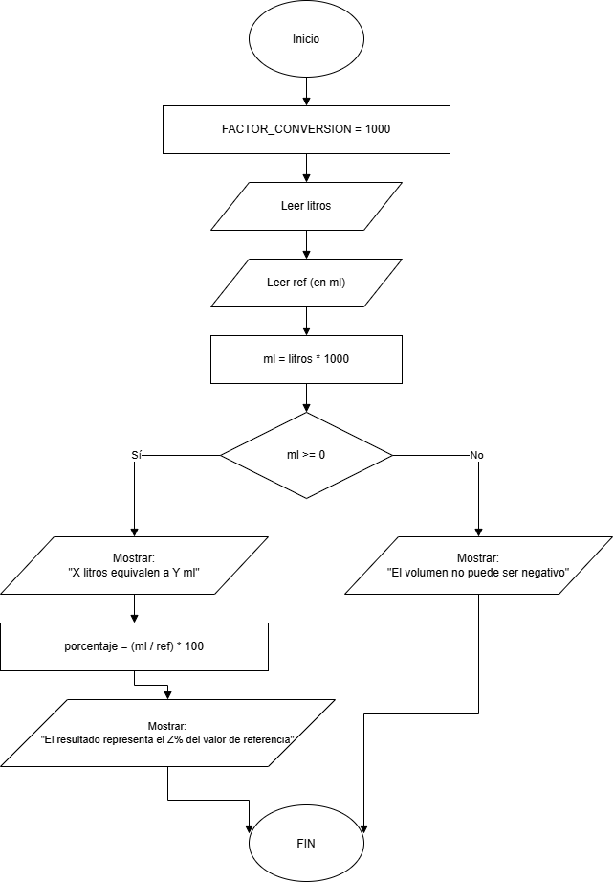

4. Pseudocódigo
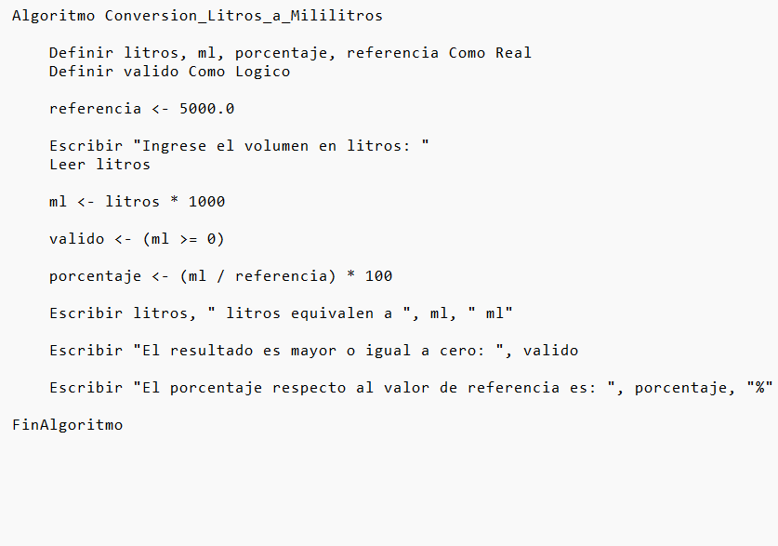

5.1. Prueba de escritorio
Datos de entrada:
litros = 5
N.º de paso | litros | ml | referencia | valido | porcentaje | Evaluación de condiciones | Salida en pantalla
1 | 5 | — | 5000 | — | — | No aplica | Ingrese el volumen en litros: 5
2 | 5 | 5000 | 5000 | — | — | No aplica | —
3 | 5 | 5000 | 5000 | 1 | — | ml >= 0 → Verdadero | —
4 | 5 | 5000 | 5000 | 1 | 100 | No aplica | —
5 | 5 | 5000 | 5000 | 1 | 100 | No aplica | 5.00 litros equivalen a 5000.00 ml
6 | 5 | 5000 | 5000 | 1 | 100 | No aplica | El resultado es mayor o igual a cero: 1
7 | 5 | 5000 | 5000 | 1 | 100 | No aplica | El porcentaje respecto al valor de referencia es: 100.00%

Operaciones realizadas:
- ml = 5 * 1000 = 5000
- valido = (5000 >= 0) = 1
- porcentaje = (5000 / 5000) * 100 = 100

5.2. Prueba de escritorio
Datos de entrada:
- litros = 2.5
N.º de paso | litros | ml | referencia | valido | porcentaje | Evaluación de condiciones | Salida en pantalla
1 | 2.5 | — | 5000 | — | — | No aplica | Ingrese el volumen en litros: 2.5
2 | 2.5 | 2500 | 5000 | — | — | No aplica | —
3 | 2.5 | 2500 | 5000 | 1 | — | ml >= 0 → Verdadero | —
4 | 2.5 | 2500 | 5000 | 1 | 50 | No aplica | —
5 | 2.5 | 2500 | 5000 | 1 | 50 | No aplica | 2.50 litros equivalen a 2500.00 ml
6 | 2.5 | 2500 | 5000 | 1 | 50 | No aplica | El resultado es mayor o igual a cero: 1
7 | 2.5 | 2500 | 5000 | 1 | 50 | No aplica | El porcentaje respecto al valor de referencia es: 50.00%
Operaciones realizadas:
- ml = 2.5 * 1000 = 2500
- valido = (2500 >= 0) = 1
- porcentaje = (2500 / 5000) * 100 = 50

6. Codificación en lenguaje C

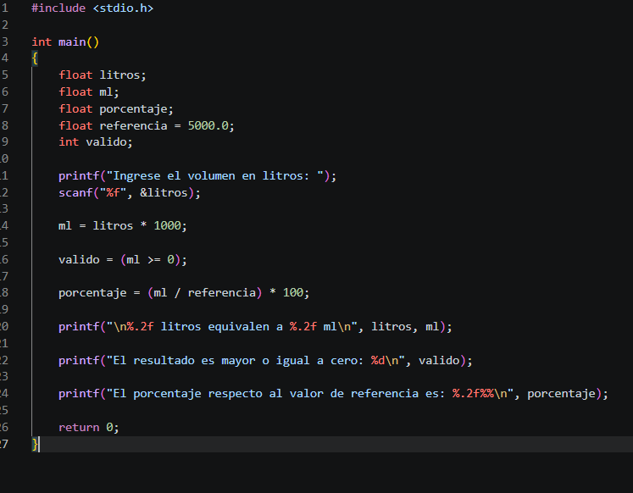

7. Salida del programa

Prueba 1
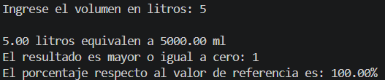

Prueba 2
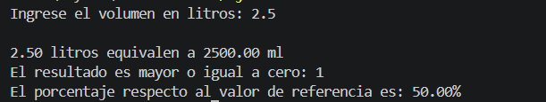

8. Conclusiones del algoritmo
1. Con esta práctica he podido ver cómo esque hay que manejar los datos para que todo funcione correctamente. También he aprendido a manejar mejor las variables y las condiciones para que puedan funcionar correctamente. De esta forma he visto cómo hay que manejar un algoritmo para conseguir los resultados deseados del docente.

2. En esta actividad he tenido algunos problemas en cuanto a cómo ordenar las instrucciones. Para ello he ido viendo cómo estaba el código de forma tranquila y he podido corregir los errores que tenía. De esta forma he probado con distintos valores para ver cómo quedaba.

